Министерство образования Красноярского края
Краевое государственное бюджетное профессиональное образовательное учреждение
«Красноярский колледж радиоэлектроники и информационных технологий»

ОТЧЕТ О ПРАКТИЧЕСКОЙ РАБОТЕ №3

_________РАЗВЕТВЛЯЮЩИЕСЯ АЛГОРИТМЫ_________
тема
__________________________________________________________

__________________________________________________________

Студент 9ИС-2.20К _________ Михеев Д.М
номер группы, зачетной книжки подпись, дата инициалы, фамилия

Студент 9ИС-2.20К _________ Якимов Д.А
номер группы, зачетной книжки подпись, дата инициалы, фамилия

Студент 9ИС-2.20К _________ Тимофеев И.А
номер группы, зачетной книжки подпись, дата инициалы, фамилия

Преподаватель _________ Шурубейко А.Д
подпись, дата инициалы, фамилия

Красноярск, 2022 г.

Цель: научиться пользоваться элементами управления для организации переключателей. Написать и отладить программу разветвляющегося алгоритма.

Ход работы:

1. Задание 1. Написал код для программы, считывающий и вычисляющий значения трёх вводимых чисел, после вывел результаты в textbox. В качестве f(x) использовал $x^{2}$. Написал код для очистки поля textbox.
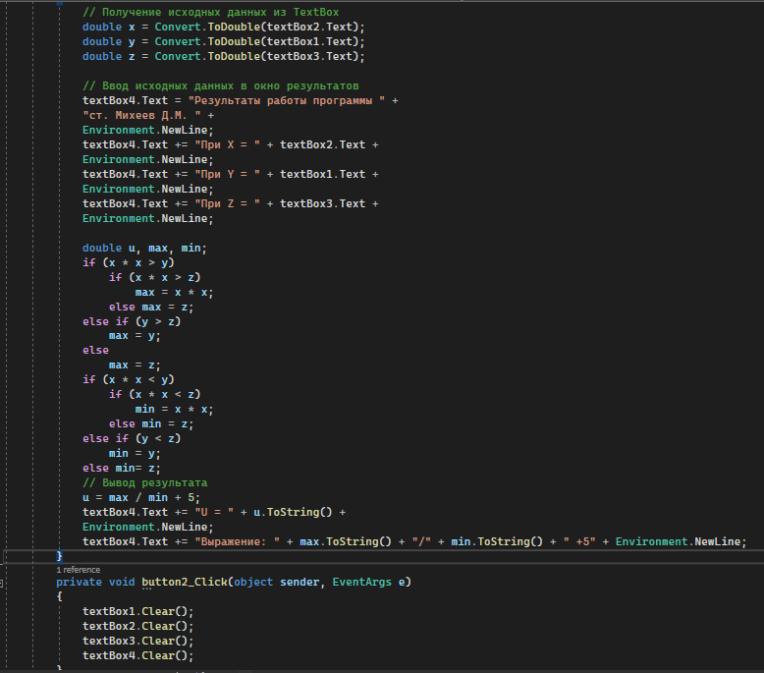
Рисунок 1 – Программный код
2. В форме создал label, textbox, button. В свойствах textbox добавил multiline и scrollbars со значением both. В textbox, где в label X, Y, Z ввёл значения, после нажал выполнить, получил результат в textbox.
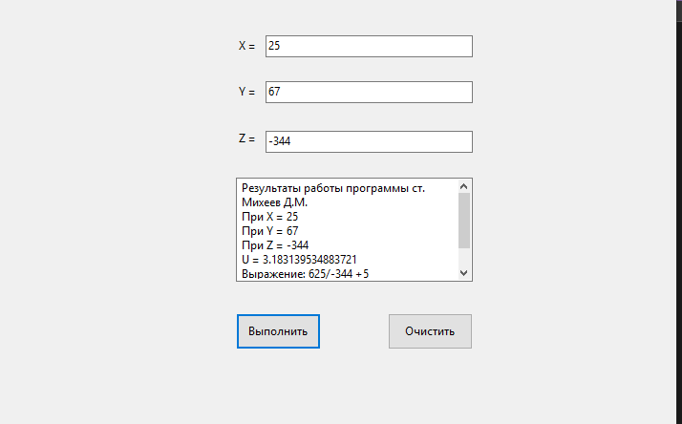
Рисунок 2 – Форма

3. Задание 13. Написал код для программы, считывающий и вычисляющий значения трёх вводимых чисел, после вывел результаты в textbox. В качестве f(x) использовал $x^{2}$. Написал код для очистки поля textbox.
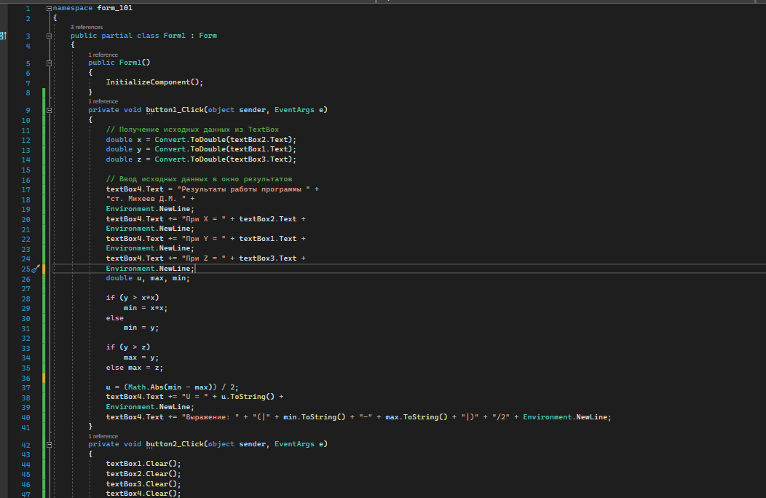
Рисунок 3 – Программный код
4. В форме создал label, textbox, button. В свойствах textbox добавил multiline и scrollbars со значением both. В textbox, где в label X, Y, Z ввёл значения, после нажал выполнить, получил результат в textbox.

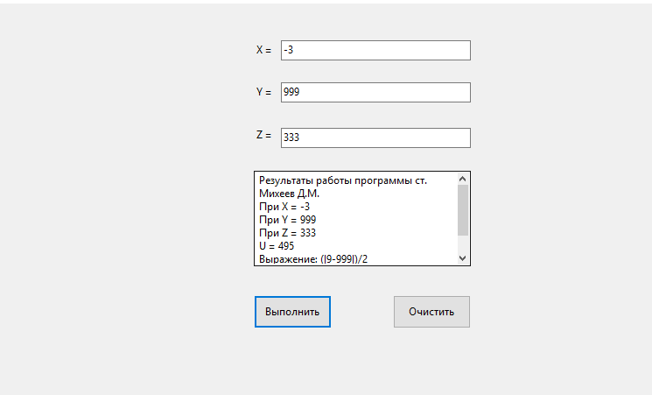
Рисунок 4 – Форма

5. Задание 15. Написал код для программы, считывающий и вычисляющий значения трёх вводимых чисел, после вывел результаты в textbox. В качестве f(x) использовал $x^{2}$. Написал код для очистки поля textbox.
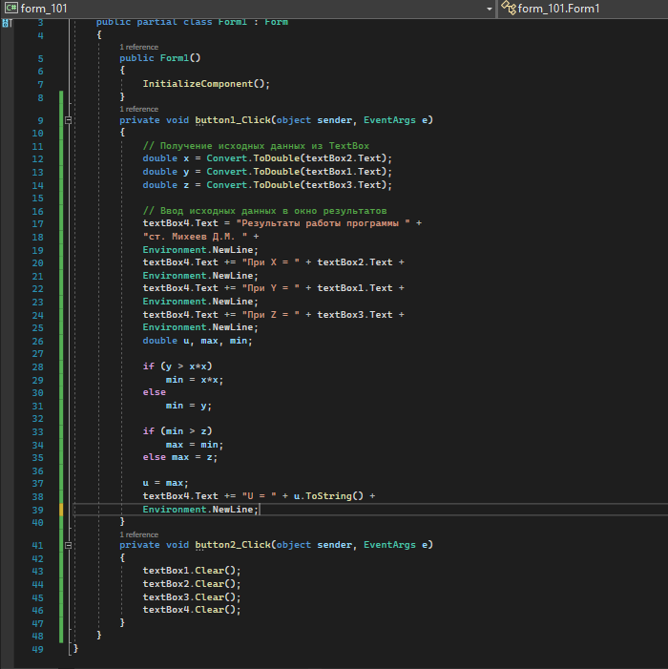
Рисунок 5 – Программный код
6. В форме создал label, textbox, button. В свойствах textbox добавил multiline и scrollbars со значением both. В textbox, где в label X, Y, Z ввёл значения, после нажал выполнить, получил результат в textbox.
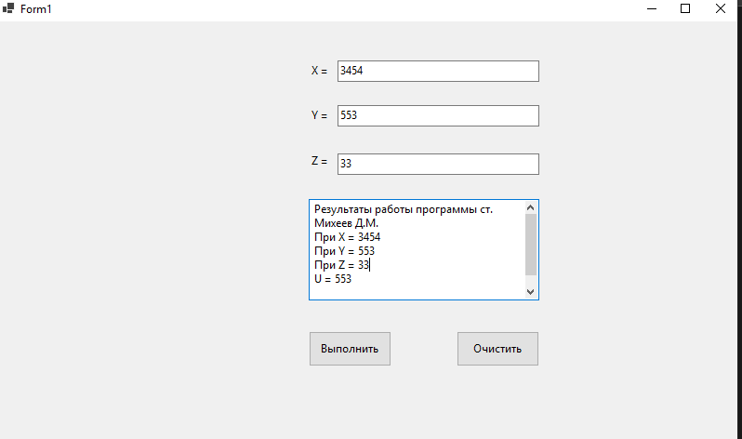
Рисунок 6 – Форма

Вывод: Научился пользоваться элементами управления для организации переключателей. Написал и отладил программу разветвляющегося алгоритма.

